Indholdsfortegnelse
Problemanalyse 3
Problemformulering 3
Om Kingdomino 3
Om digitale billeder 4
Kravspecifikation 4
Formål: 4
Funktionelle krav: 4
Billedindlæsning: 4
Terræn-genkendelse: 4
Sammenhængende terræntyper: 5
Kroneoptælling: 5
Automatisk pointoptælling: 5
Brugerinput: 5
Ikke funktionelle krav: 5
Brugervenlighed: 5
Performance-krav: 5
Begrænsninger: 6
Ikke udvidelsespakker: 6
Accuracy: 6
Afgrænsninger: 6
Homebrik: 6
Pointoptælling: 6
Implementering 7
Løsning af vigtige trin (vist med kode) 10
Test/resultat 12
Diskussion 13
Data-rækkefølge: 13
Andre metoder: 15
Accuracy og overlap: 16
Struktur af kode 17
Automatisk pointoptælling: 17
Evaluering af projektstyring og brug af ChatGPT 17
Konklusion 18

Problemanalyse

Problemformulering
Hvordan kan et HSV-baseret billedbehandlingsprogram, implementeret i Python (VS Code), automatisk genkende Kingdomino-brikker og beregne point, så spillet bliver mere brugervenligt og tilgængeligt?

Om Kingdomino
Kingdomino er et brætspil, hvor der sammensættes landskabsbrikker, formet som dominobrikker, således de passer sammen. Sammensat vil dette give et kongerige på 5x5 brikker i alt. For at score point, skal landskabsbrikkerne indebære kongekroner, hvilket ligger til grund for, hvilke landskabsbrikker man kan få point for. Er der eksempelvis fire ens landskabsbrikker, der er sammenhængende, hvoraf to af brikkerne, indebærer en kongekrone, så skal antallet af sammenhængende landskabsbrikker ganges med antallet af kongekroner på de landskabsbrikker. Dermed vil det ovennævnte eksempel give 4 landskabsbrikker ganget sammen med de 2 kongekroner, ergo har spilleren fået 8 point for de fire landskabsbrikker. Vinderen findes ved den person, der har den højeste pointscore i sidste ende.
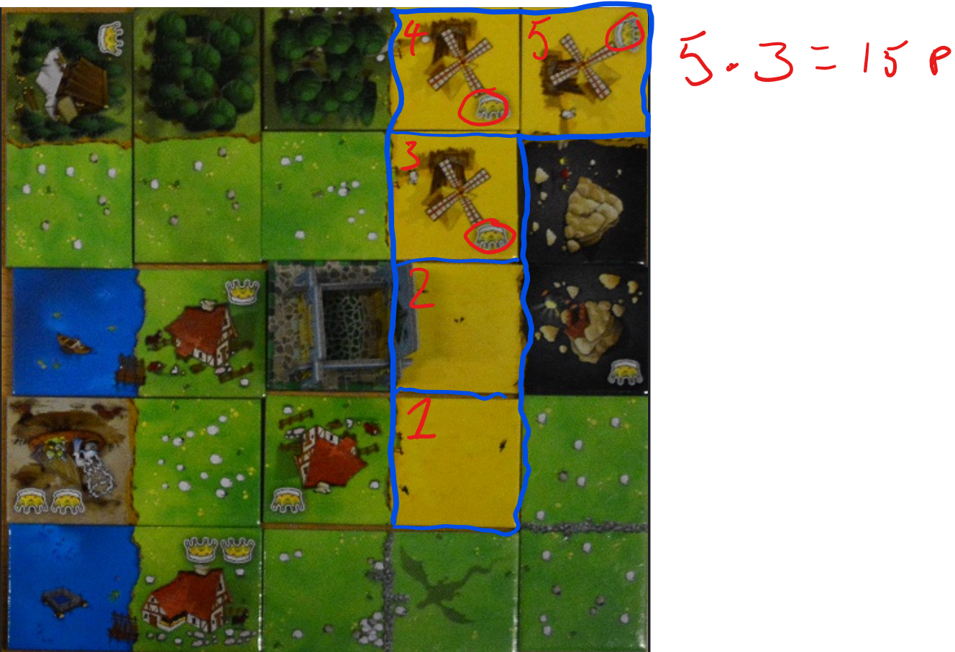
Figur 1: Kingdomino-spilleplade med pointoptælling
Spillet består af 7 terræntyper, heraf vil det være: Field, Forrest, Lake, Grassland, Swamp, Mine -og Home-brikker. De forskellige terræntyper adskilles vha. HSV, hvilket er en farvemodel. Ved hjælp af HSV, kan de forskellige terræntyper adskilles på tre parametre, heraf Hue (farve), Saturation (mætning) og Value (lysstyrke). Dermed gøres det muligt at adskille eksempelvis Forrest og Grassland, idet de begge er grønne, kan de være svære at adskille udelukkende på baggrund af farven, hvilket man ville gøre ved blot at kigge på RGB-koderne. Når HSV bruges til at adskille dem, så tages der også udgangspunkt i henholdsvis mætning og lysstyrke. Her vil det være naturligt at et skov-terræn er mørkere end et græs-terræn vil være, dermed vil disse to kunne adskilles vha. lysstyrken og mætningen.
Det kan være svært for nogle mennesker at overskue pointsystemet – blandt andet børn og folk med et handicap, som farveblinde. For at simplificere spillet, således alle kan være med til at spille spillet på lige fod, så vil et program, der kan tælle pointene automatisk være optimalt. Dette vil ikke kun gavne børn og folk der lider af et handicap, men også gøre hele spillet lettere og sjovere for alle spillere, idet man ikke skal igennem hele processen med manuelt at udregne pointene. Mens dette også er med til at retfærdiggøre spillet, således alle kan se pointene udregnet på lige vis vha. af et optællingssystem.

Om digitale billeder
Et digitalt billede er en visuel repræsentation af virkeligheden, der er behandlet i et digitalt format, typisk som pixels med forskellige farveværdier, som kan beskrives gennem farvemodeller som RGB (rød, grøn, blå) og HSV (Hue, Saturation, Value), der bestemmer hvordan billeder opfattes og manipuleres digitalt. De gør det muligt at fange, gemme og dele øjeblikke hurtigt og effektivt, blandt andet gennem internettet men også gennem vores computere eller andre IT devices. Gennem tiden har udbredelsen af vores tilgængelige teknologi udviklet sig drastisk, hvilket både har givet muligheder for nytænkning, men samtidig har rejst spørgsmål og krav til vores kritiske sans af, hvordan billeder bliver skabt og skal opfattes.
Når pixels beskrives i HSV-modellen, får hver enkelt pixel tre individuelle værdier, som tilsammen definerer dens farveopfattelse. En pixel i HSV-modellen kan derfor både repræsentere kraftige, tydelige farver og mere neutrale eller mørke nuancer, alt efter hvordan de tre værdier kombineres. Denne måde at beskrive pixeldata er meget brugbart i billedanalyse og billedbehandling, fordi det gør det muligt at isolere og justere bestemte egenskaber ved farven uden at ændre de andre.

Kravspecifikation

Formål:
Formålet med kravspecifikationen er at beskrive de funktionelle, ikke-funktionelle samt begrænsninger til vores billedbehandlingsprogram, der skal gøre brætspillet Kingdomino mere tilgængeligt og brugervenligt for alle spillere. Det essentielle for programmet er at genkende de forskellige terrænbrikker samt beregne point ud fra vores bagvedliggende kode.

Funktionelle krav:
Billedindlæsning:
Programmet skal kunne indlæse et digitalt billede af Kingdomino terrænbrikker.
Terræn-genkendelse:
Programmet skal kunne identificere alle de forskellige terræntyper, ved brug af farve-modellen HSV. Her gælder det at programmet skal kunne klassificere følgende terræntyper: Forrest, Mine, Field, Lake, Swamp, Home, Grassland samt de tomme områder, hvor der ”bare” er bordplade, såfremt spillepladen ikke er fuldt samlet. Programmet skal kunne identificere både standard- og specialbrikker (med kroner).
Sammenhængende terræntyper:
Programmet skal kunne aflæse hvor mange ens terræntyper, der hænger sammen, altså ligger ved siden af eller over hinanden. Dermed skal programmet kunne aflæse, hvornår en ”brik” starter og stopper, således programmet netop kan se hvor mange sammenhængende brikker med samme terræntype, der er tale om.

Kroneoptælling:
Programmet skal kunne identificere antal kroner på de forskellige terræntyper. Her er det vigtigt, at det er antal kroner, der er på de sammenhængende terræntyper, da disse skal tælles sammen. Dermed skal programmet kunne aflæse, at der eksempelvis er 3 sammenhængende brikker med terræntypen ”Field”, hvoraf to af brikkerne har henholdsvis 1 og 2 kroner på sig.

Automatisk pointoptælling:
Programmet skal kunne tælle antal point sammen for spillepladen. Dette skal opfyldes ved aflæsningen af de sammenhængende terræntyper samt kroneoptællingssystemet, så skal pointoptællingssystemet bygges op, således den tager antallet af kroner på de sammenhængende terrænbrikker. Herefter skal pointoptællingssystemet fungere således, at den tager antallet af sammenhængende terrænbrikker og ganger det med antallet af kroner på de respektive terrænbrikker.

Brugerinput:
Spilleren skal kunne give programmet et input i form af et billede af spillepladen, hvorved programmet, skal kunne identificere henholdsvis sammenhængende terræntyper, kroneoptælling samt en pointoptælling.

Ikke funktionelle krav:
Brugervenlighed:
Programmet skal gøres brugervenligt, således alle spillere kan være med på lige fod. Dette gælder således børn, voksne, handicappede etc. kan være med til at spille. Dette krav skal opfyldes vha. det automatiske pointoptællingssystem, hvilket er med til at gøre spillet både lettere og sjovere for alle.

Performance-krav:
Programmet skal kunne behandle et indlæst billede og klassificere terræntyperne inden for en rimelig svartid, så det er brugbart i en spilsituation. Som udgangspunkt burde analyse og klassifikation af terræntyper gennemføres på få sekunder. Derudover skal programmet have en rimelig nøjagtighed. For at resultaterne kan ses som pålidelige vil vi have en accuracy på ca. 85%. Endelig skal programmet være robust over for inputbilleder af forskellig opløsning og lysstyrke, så længe de er tilstrækkeligt klare til at skelne brikkerne fra hinanden, og hver terrænbrik er indenfor programmets tiles.

Begrænsninger:
Programmet forudsætter, at brugeren indsætter et billede af spillepladen. Derudover skal terrænbrikkerne på billedet passe i vores 5x5 tile-grid for at de rigtige HSV-værdier bliver tildelt hver tile.
Ikke udvidelsespakker:
Programmet fungerer kun til det klassiske Kingdomino, dermed vil det ikke fungere på udvidelsespakker som Queendomino etc.

Accuracy:
Der er ikke garanti for 100% billedgenkendelse ved dårlige brugerinput eksempelvis slørede, mørke eller delvist dækkede brikker.

Afgrænsninger:
Homebrik:
I dette projekt vælger vi at udelade Home-terrænet fra billedgenkendelsen og pointoptællingen. Der er flere grunde til dette valg.
For det første har Home-brikken ingen indflydelse på pointreglerne i Kingdomino. Den fungerer udelukkende som udgangspunkt for spillerens kongerige og kan hverken danne sammenhængende områder eller bidrage med kroner. Det betyder, at den aldrig indgår i beregningen af den endelige score. Ved at fravælge Home-terrænet kan vi derfor fokusere på de seks terræntyper, som faktisk har betydning for spillets resultat, og dermed gøre programmet mere målrettet og effektivt.
Derudover skaber Home-brikken tekniske udfordringer i forbindelse med billedbehandling. Hvor de andre terræntyper kan identificeres via relativt stabile HSV-værdier, er Home-brikken mere kompleks at håndtere. Dens farvesammensætning varierer, fordi layoutet ændrer sig nærmest på alle billederne. Derudover er Home-brikken ikke nødvendigvis placeret i midten af spillepladen på alle billeder, hvilket gør det svært at fastsætte en fast reference eller pålidelig HSV-værdi til at genkende dem.
Dog er Home-brikken også essentiel at kunne genkende, for at programmet kan indlæse sammenhængende terræntyper, da Home-brikken eksempelvis kunne blive genkendt som en sammenhængende Swamp med 3 andre brikker, hvilket ville give højere point end meningen.
Samlet set vil inddragelsen af Home-brikken ikke tilføre værdi til programmets funktionalitet, men derimod komplicere billedanalysen unødigt. Derfor afgrænser vi os fra at arbejde med Home-terrænet, da dette valg både gør det mere enkelt og fastholder fokus på projektets formål.

Pointoptælling:
I dette projekt vælger vi at afgrænse pointtællingssystemet. Årsagen er, at vores tekniske kunnen inden for Python og billedbehandling stadig er på begynder niveau. Implementering af et fuldt funktionelt automatisk pointtællingssystem ville kræve væsentligt mere kompleks kode, end vi har forudsætninger for at lave på nuværende tidspunkt. I stedet har vi valgt udelukkende at have fokus på genkendelse af terræntyper vha. de forskellige HSV-værdier i hvert tile.
Dette har gjort projektet mere overskueligt, og givet os mulighed for at gå bedre i dybden med terrængenkendelsen og derved opnået en relativ høj nøjagtighed.

Implementering
Der er udarbejdet et Flow-diagram, der viser hele processen gennem implementeringen af programmet. Dette ses nedenfor, mens de enkelte punkter beskrives under:
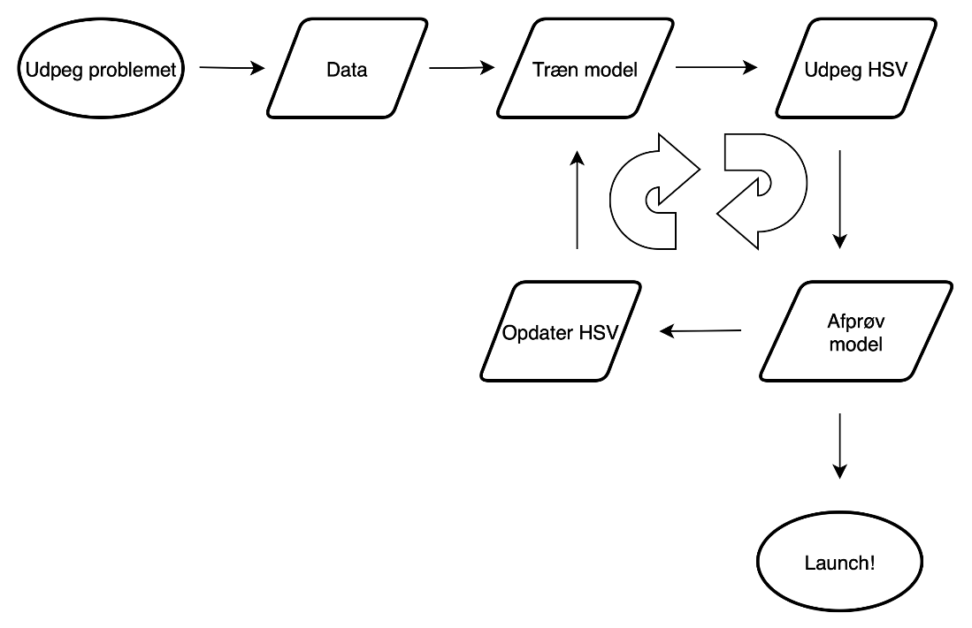
Figur 2: Flowdiagram over processen
Vi har valgt at implementere billedgenkendelsesprogrammet i Python, da sproget er overskueligt og tilbyder et bredt udvalg af værktøjer til både billedbehandling og maskinlæring. Til implementeringen er der anvendt en supervised learning-tilgang, hvor modellen trænes med data for at kunne genkende de forskellige terræntyper i Kingdomino. Hele datasættet er opdelt i træningsdata (67,5 %), valideringsdata (13,5 %) og testdata (19 %). Datasættene er opdelt tilfældigt, således der er upræcise samt uafsluttede spilleplader i både træningsdataene, valideringsdataene samt testdataene. Dette gør, at programmet bliver præsenteret for varierende data gennem hele processen. Dog er der foretaget en afgrænsning, da dette har været et meget tidsbegrænset projekt, hvilket har gjort at vi er blevet nødsaget til at holde os til vores første delmål, der lød på at kunne genkende de forskellige terræntyper og derved tilsidesat målet om automatisk pointoptælling.
For at genkende terræntyperne er HSV-farvemodellen benyttet, som features. Henholdsvis hue, Saturation og Value er blevet aflæst i vores træningsdata, hvorefter de er blevet indsamlet i en Excel fil, hvilket har givet et overblik over de enkelte terræntypers farve, mætning og lysstyrke. Herefter er Excel filen benyttet til at finde henholdsvis en maksimumværdi samt en minimumværdi af HSV for de enkelte terræntyper, hvilket gør det muligt at opstille et interval for farvekoderne i programmet, således er det muligt at genkende de enkelte terræntyper. Der er set kritisk på de enkelte HSV-værdier, idet der sagtens kan være én værdi, der er markant højere/lavere end de andre, derved ville dette give et for stort interval for billedgenkendelsen, mens man vil risikere flere overlap mellem de forskellige terræntyper. Et for stort interval med flere overlap ville kunne resultere i overfitting til vores træningsdata og fungere mindre optimalt på testdata, dermed er intervallet indskrænket for at sikre en mere præcis klassificering af terræntyperne.

De range-værdier, der er valgt at arbejde ud fra ses nedenfor:
(Billede 1.) (Billede 2.)
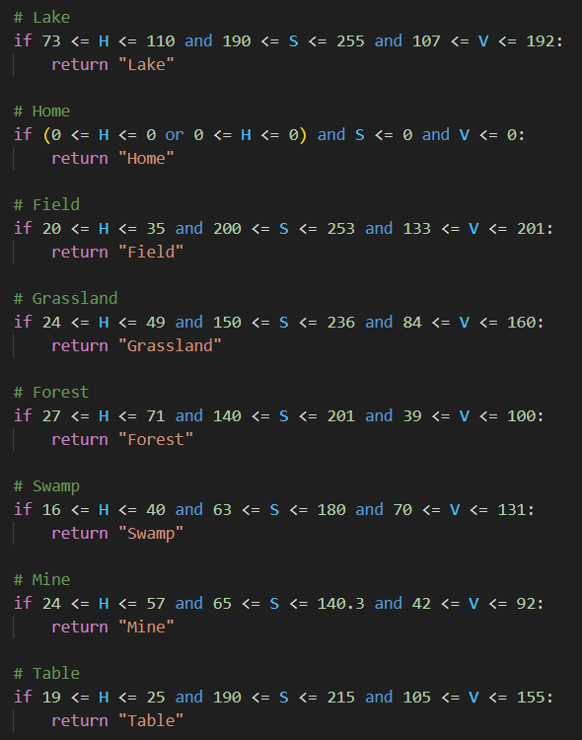
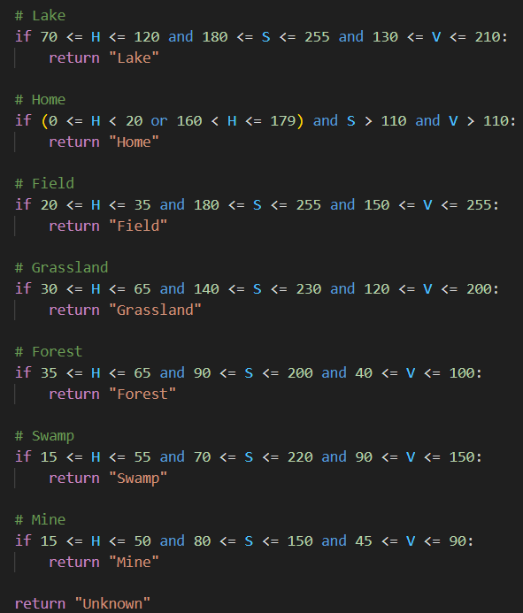
Vi begyndte med at indsætte nogen overordnede grænser indenfor hvert terræn for at have et udgangspunkt, men jo længere vi kom med koden og projektet, fandt vi ud af grænserne kunne laves mere konkrete, hvilket vi fik gjort - ses på billede 2, som også er vores endelige HSV-afgrænsninger. Derved er vores HSV-intervaller blevet finjusteret gennem projektet. Hele denne proces uddybes ved diskussionen.

Til sidst opsætter vi nogle regler. I korte træk siger vi at hvis variablerne H, S og V for et bestemt tile, er inde for nogle grænser, så høre de til den terræntype som grænserne er opsat efter. Vi har haft et delmål, der lyder på at sigte efter en accuracy på 85% for den endelige models billedgenkendelse. Dog er det vigtigt at påpege, at der vil være begrænsninger for modellen, og at der dermed kan forekomme fejl ved mørke, slørede -eller delvist dækkede billeder.

For at kunne evaluere modellens evne samt identificere, hvor modellen laver fejl, vil vi benytte Excels Confusion Matrice funktion. Confusion Matricen bruges til at udregne modellens overordnede ‘Accuracy’, som fortæller os hvor stor en del af et datasæt, modellen klassificerer korrekt.
Den anvendes også til at udregne de enkelte landskabers ‘Precision’, som fortæller os hvor stor en del af modellens klassificeringer af ét landskab korrekte klassificeringer.
Denne performance matrice anvendes til at danne et overblik over hvor ofte modellen laver “False positive” klassificeringer, i forhold til dens “True Positive” klassificeringer, for hvert enkelt landskab.
Altså, hvor ofte andre landskabstyper forveksles med én landskabstype. F.eks. vil en høj ‘Precision’ for ‘Forrest’ betyde, at andre landskabstyper fejl vurderes til at være ‘Forrest.’
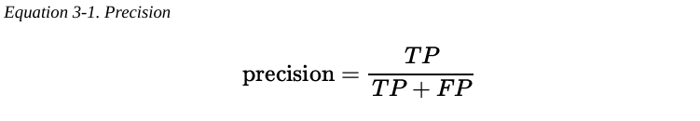
Figur 3: precision udregning (Hands on machine learning with scikit-learn, keras & tensorflow - Aurélien Géron, 2023)
Vi brugte også Confusion Matricen til at udregne de enkelte landskabers ‘Recall’, som fortæller os, hvor stor en andel af de faktiske tilfælde af én landskabstype, som modellen klassificerer korrekt.
Denne performance matrice anvendes til at danne et overblik over, hvor ofte modellen klassificerer ét landskab korrekt, i forhold til hvornår det landskab fejl klassificeres. Fx. hvor mange af de sande ‘Field’ brikker, opfanger modellen. F.eks. Vil en høj ‘Recall’ for ‘Forrest’ betyde, at modellen sjældent vurdere ‘Forrest’ brikker, til at være en anden landskabstype.
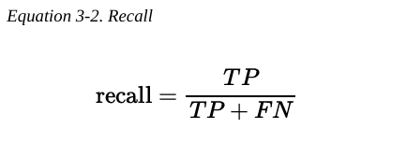
Figur 4: Beregning af recall (Hands on machine learning with scikit-learn, keras & tensorflow - Aurélien Géron, 2023)

Løsning af vigtige trin (vist med kode)
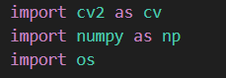
Først importeres de libaries som er nødvendige, for at programmet kan fungere. Derudover gives forkortelser til numpy (np) og cv2 (cv).
Herefter gemmer vi stien til vores datasæt under variablen ”image_path”.
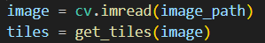
Vi bruger cv.imread(image_path) til at indlæse det specifikke billede som er i variablen image_path, og giver det variablen ”image”.
Herefter laver vi variablen ”tiles”, som indeholder den brugerdefineret funktion ”get_tiles” af vores tidligere variable ”image”.
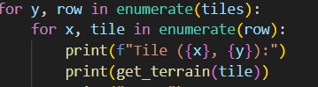
Vi bruger et for loop hvor vi for y-aksen løber igennem listen af tiles. Derefter gør vi det samme for x-aksen.
I det samme loop bruger vi en printfunktion, til at skrive x- og y-koordinaterne til hver tile.
Til sidst bruger vi endnu en printfunktion af ”get_terrian(tile)”, som senere vil skrive HSV-værdierne, men først skal ”get_terrain defineres”.
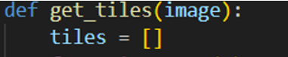

Vi definerer ”get_tiles”, som i dette tilfælde tager udgangspunkt i (image)
Efter det laver vi en tom liste til tiles, som senere kan fyldes.

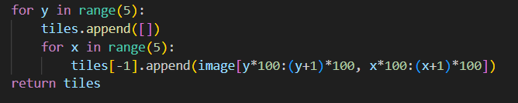
Vi laver et for loop for ”y in range (5)”, som betyder at vi løber loopet igennem 5 gange.
Herefter siger vi i ”tiles.append([]) at vi laver en ny liste inde i den tomme liste ”tiles”, hver gang loopet bliver kørt igennem”
Nu laver vi endnu et for loop inde i det allerede eksisterende loop, som bliver kørt igennem 5 gange pr loop.
Kort sagt gør ”return tiles” at at alt arbejdet inde i funktionen ikke forsvinder når den er færdig. Funktion ”for tiles” holder altså på alt dataen så det kan bruges senere.
Herefter siger vi i ”tiles [-1]. append” at vi putter værdierne ind i vores nyest liste. Derefter definerer vi størrelsen og placeringen af hver tile. Hvis vi tager udgangspunkt i 0 ville det se sådan ud: y: [0 * 100 = 0: (0+1) * 100 = 100] og x: [0 * 100 = 0: (0+1) * 100 = 100]
Ergo er tile (0, 0) i 100x100 pixels. Dette gøres så 5 gange for hver række, som der er 5 af.
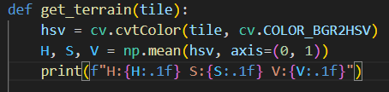
Vi starter med at definere ”get_terrain” og tager en enkelt tile som input.
Herefter konvertere den bestemte tile til HSV-værdier. Opencv gemmer billeder i BGR-format (blå, grøn, rød). Når vi siger ”COLOR_BGR2HSV”, konvertere vi altså BGR-væriderne til HSV-værdier.
Vi bruger ”np.mean” til at tage gennemsnitettet af HSV-værdierne. ”axis= (0, 1)” betyder at den skal tage gennemsnittet af y-aksen (0), og y-aksen (1), så vi får altså de gennemsnittelige HSV-værdier for hele tilen.
Derefter bruger vi ”print(f”...)” til at indsætte variablerne direkte i teksten. ”{H: .1f}” betyder blot at vi i dette tilfæde tager en decimal af H-værdien.
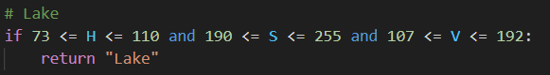

Test/resultat
Vi har brugt en Confusion matrice til at teste i Excel, hvor godt modellen kan genkende terræntyper. På den vandrette akse står de rigtige terræntyper, og på lodret akse står det, som modellen har gættet. Kategorien Unknown bruges, når modellen ikke kan finde en terræntype. Datasættet er opdelt i tre kategorier: træningsdata, valideringsdata og testdata.
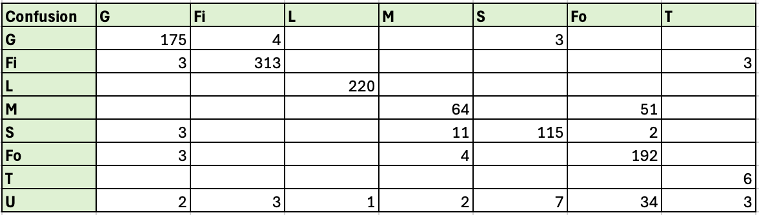

Tabel 1: Confusion matrice til træningsdatasættet
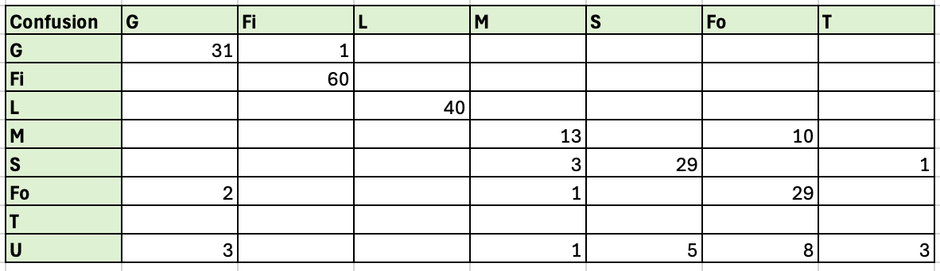
Til træningsdata har vi tildelt 50 datasæt, hvilket svarer til 67,5% af den samlede mængde data. I alt havde vi 1224 felter i træningsdata. Træningsdatasættet bestod af 50 datasæt (67,5% af det samlede datasæt) indeholdende samlet 1224 brikker fordelt ujævnt på landskabstyperne. Grassland (15,2%), Field (26,14%), Lake (18,06%), Mine (6,62%), Swamp (10,21%), Forrest (22,79%), Table (0,98%).

Tabel 2: Confusion matrice til valideringsdatasættet
For at undersøge hvor godt modellen kan genkende nye data, har vi testet den på et valideringssæt, som modellen ikke har set før. Valideringsdatasættet bestod af 10 datasæt (13,5% af de samlede datasæt) indeholdende samlet 240 brikker fordelt ujævnt på landskabstyperne. Grassland (15%), Field (25,42%), Lake (16,67%), Mine (7,5%) Swamp (14,17%), Forrest (19,58%) og Table (1,67%).

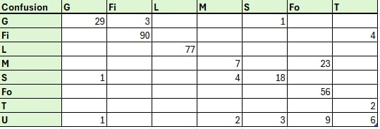

Tabel 3: Confusion marice for testdatasættet

Testdatasættet bestod af 14 datasæt (19% af de samlede datasæt) indeholdende samlet 336 brikke
fordelt ujævnt på landskabstyperne. Field (27,68 %), Forrest (26,19%) og Lake (22,92 %) udgjorde
størstedelen, mens Mine (3,87 %) og Table (3,57 %) forekom sjældent.

Diskussion
Gennem dette projekt er der arbejdet med billedgenkendelse af Kingodomino-brikker vha. HSV-farvemodellen. I testresultaterne fremgår det, at programmet kan genkende de fleste terræntyper med en tilfredsstillende accuracy på over 85% for træningsdataene, dog fremgår det også at nøjagtigheden er lavere ved både validerings- og testdataene, hvilket giver anledning til en række overvejelser og diskussioner angående hvad man kunne have gjort anderledes.

Data-rækkefølge:
En væsentlig udfordring for vores HSV-værdier kunne være udvælgelsen af data-rækkefølgen, mens det også var en begrænset mængde data, der var at arbejde ud fra, hvilket også kunne påvirke resultatet.
Først blev vores datasæt inddelt i 80/20 til henholdsvis træningsdata og testdata. Disse blev tilfældigt udvalgt, dog valgte vi at tage de tilfældigt udvalgte træningsdata i talrækkefølge. Hvorefter en del af træningsdataene blev til valideringsdata, hvilket ikke var en del af den oprindelige plan. Det er væsentligt at nævne, at valideringsdataene var nogle af de højere talværdier. Dette kan have haft en indflydelse på vores accuracy, idet billederne bliver mere utydelige længere nede i datasættet. Dermed er vores model trænet på mere klare og velbelyste billeder end der fremgår i både validerings- og testdataene. Her vil man kunne argumentere for, at vi skulle være gået med de tilfældigt udvalgte data uden at sortere disse. Dette kunne have resulteret i en større præcision i forhold til billedgenkendelsen i henholdsvis validerings- og testdataene.
Dog vil man også kunne argumentere for, at sorteringen af træningsdataene ikke havde fremgået som et problem, hvis ikke en del af disse blev konverteret til valideringsdata midtvejs. Dette ville have gjort, at alle nuancer af spilleplader havde været repræsenteret i træningsdataene, dog ville dette også have resulteret i, at projektet havde været udarbejdet uden repræsentation af valideringsdata.
Ved træningsdataene blev 139 tiles klassificeret forkert, hvilket gav os en fejlprocent på 11,68%. Det betyder, at vores model har en accuracy på 88,64% på træningsdataene. Det er bedre end vores mål på 85%, så resultatet er tilfredsstillende. Vi kan dog se i matricen, der er udarbejdet hertil, at især terræntypen Forrest giver problemer. Den bliver ofte forvekslet med Mine eller Unknown.
Ved valideringsdataene gav modellen en fejlprocent på 19,2% og en accuracy på 80,8%. Det er lidt lavere end på træningsdataene, men stadig tæt på vores målsætning, dog ikke helt tilfredsstillende. Hvis der ses på de enkelte terræntyper, så er det igen her Forrest, der har problemer med at blive identificeret som Mine eller Unknown. Derudover er der også her problemer med at Swamp og Table har en lavere præcision, hvilket hænger sammen med, at farveintervallerne i HSV-modellen overlapper med andre terræntyper. Dette uddybes yderligere under “accuracy og overlap”.
Ved testdataene blev 93 tiles klassificeret forkert. Det giver en fejlprocent på 20,34% og en samlet accuracy på 79,57%. Dette resultat ligger under vores målsætning på 85% og er lavere end både trænings- og valideringsdataene. Det er dog forventeligt, idet testdataene udelukkende består af billeder, som programmet ikke har set tidligere, og dermed giver dette også et mere realistisk billede af modellens evne til at håndtere nye billeder.
Resultaterne viser tydeligt, at modellen fungerer bedst på landskabstyper med klart adskilte HSV-intervaller. Lake blev klassificeret med 100% succes, hvilket hænger sammen med, at dens blå farver ligger isoleret fra de øvrige klasser. Field og Grass klarede sig ligeledes godt, hvilket indikerer, at deres intervaller er defineret på en måde, der gør dem lette at skelne.
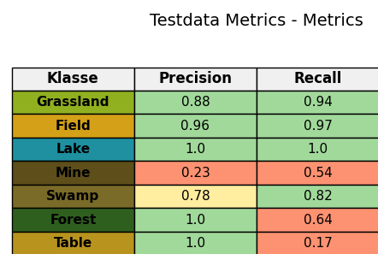
Udfordringerne er størst ved Forrest, Mine og Table. Forrest havde flest fejl i absolutte tal (32 stk.), og Recall var kun 0,64. Det betyder, at en tredjedel af de faktiske Forrest brikker blev fejl klassificeret af modellen. Dette skyldes sandsynligvis at Forrest deler både hue-interval og value-område med flere andre klasser, især Mine og Swamp. Mine havde en præcision på kun 0,23. Det betyder at når modellen klassificerer et landskab som Mine, er det næsten altid forkert. Mine landskabet har desuden en Recall på 0,54. Det betyder at kun omkring halvdelen af de faktiske Mine landskaber blev korrekt klassificeret.
Tabel 4: Oversigt over precision og recall til datasættene
Table opnåede en fejlprocent på 83,3 %. Table blev indført for at kunne registrere når en brik manglede og man istedet kunne se baggrunden (Et bord), men HSV-intervallet for Table overlapper med både Field og Grass. Derudover fremgik Table i meget få datasæt. Resultaterne viser, at modellen stort set altid vælger en anden landskabstype eller “Unknown” fremfor Table, hvilket gør denne kategori ubrugelig i praksis. Det kunne sandsynligvis forbedres, hvis modellen havde flere eksempler på “Table” den kunne trænes på.
En væsentlig fejlkilde er de 21 ukendte klassifikationer, som udgør 37,5 % af alle fejl. Disse opstår, når en brik ligger uden for de definerede HSV-intervaller. Det peger på, at intervallerne kan være defineret for snævert. En mulig forbedring kunne være at tildele hvert landskab en medianværdi, og placere datapunkter udenfor HSV-intervallerne, til den nærmeste landskabstype baseret på medianværdier i HSV-rummet.

Andre metoder:
Der er gennem dette projekt taget udgangspunkt i HSV-farvemodellen, der gør der muligt at skelne terræntyperne fra hinanden vha. farve, mætning og lysstyrke. Dog fremgår det at vores mål om en accuracy på 85% ikke bliver opnået ved udelukkende at kigge på HSV, men at vores testdata derimod får en accuracy på 79,5%. Derved ville man kunne argumentere for, at andre metoder kunne have resulteret i en højere præcision. Eksempelvis kunne man have valgt en fremgangsmåde der byggede på KNN-modellen (k-Nearest Neighbors). I forlængelse til det ville man udarbejde et projekt der byggede på flere dimensioner og dermed være med til muligvis at reducere forskellen – specielt mellem Forrest og Mine, hvilket vores HSV-model har svært ved at skelne mellem. En KNN-model kunne være relevant, idet den tager alle træningsdataene, mens man udvælger de nærmeste naboer til et givent testpunkt baseret på en afstandsfunktion – typisk den euklidiske afstand. Dette betyder, at klassifikationen af nye punkter ikke alene afhænger af enkelte farveparametre (som i HSV-modellen), men derimod af et flerdimensionelt rum, hvor hver egenskab ved billeddataene – såsom tekstur, kantdetektion eller forskellige farverum – potentielt kan inddrages som separate features.
Ved at udvide antallet af features, der anvendes i billedgenkendelsesprogrammet, vil det være muligt at få en mere robust model, der bedre genkender forskellene mellem terræntyperne.

Accuracy og overlap:
HSV’erne har klare overlap med hinanden, hvilket er med til at påvirke vores accuracy, idet nogle landskabsbrikker kan passe på flere forskellige terræntyper – det kan dermed være at en Forrest-brik både passer på Mine og Forrest og derved vil billedgenkendelsesprogrammet have svært ved at skelne mellem disse. For at sætte dette i perspektiv har vi udarbejdet følgende diagrammer for HSV-overlap, der viser hvor overlappene præcis befinder sig:
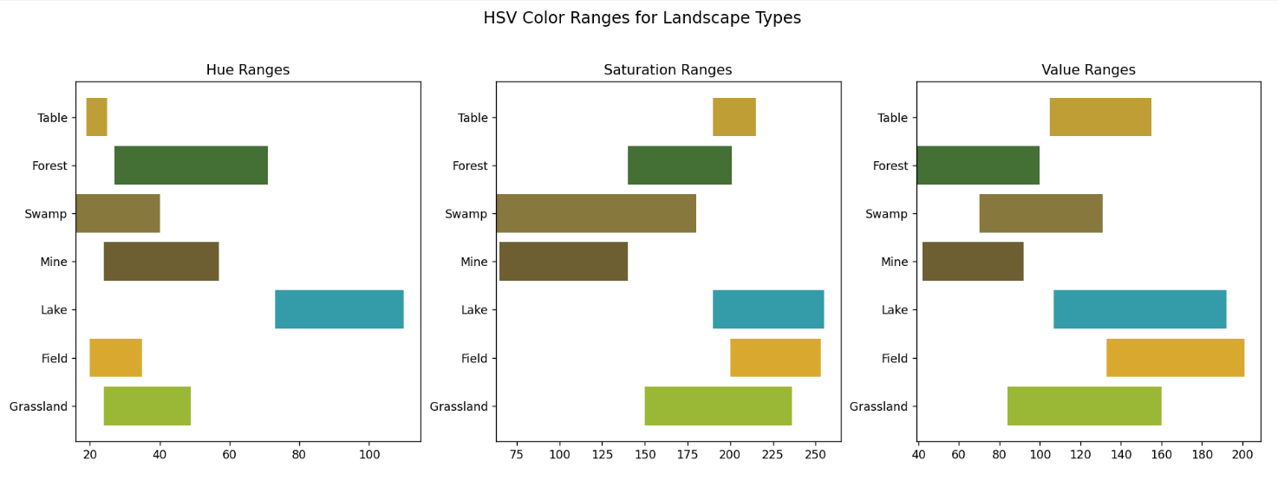

Figur 1: HSV-overlap
I Hue-diagrammet fremgår det tydeligt, at Forrest ligger inden for grønne nuancer, mens Lake ligger i det blå område. Omvendt er Field og Grassland placeret i de mere grønlige områder. I dette diagram kan det ses at der er et overlap mellem Forrest og Mine, som begge har grønne nuancer, dog med lidt forskellig intensitet i de andre dimensioner.

I Saturation-diagrammet kan man se forskelle i farvens intensitet. Swamp og Mine har relativt lave værdier, hvilket afspejler de mere matte og grålige nuancer. Derimod ligger Field og Grassland i et højere interval, hvilket gør deres farver mere kraftige. Her ses et tydeligt overlap mellem Grassland og Forrest, som begge deler mellemhøje værdier.

I value-diagrammet fremgår lysstyrkeforskellene. Mine har lave V-værdier, hvilket svarer til de mørke områder, mens Lake, Field og Table har højere værdier, hvilket giver lysere farvetoner. Her kan der også ses et overlap mellem Grassland og Field, der begge befinder sig i det midt- til højt lysende område.

Samlet viser diagrammerne, at der findes både klare adskillelser og betydelige overlap i HSV-intervallerne mellem landskabsterrænerne. Dette betyder, at nogle landskabstyper kan identificeres ret sikkert ud fra deres karakteristiske farveområde (fx er Lake typisk kendetegnet ved blå nuancer i Hue-skalaen), mens andre kræver en samlet vurdering af alle tre dimensioner for at kunne adskilles (fx Forrest kontra Grassland). Overlap mellem intervallerne understreger, at klassifikationen ikke kan baseres på en enkelt HSV-komponent, men må foregå ved en helhedsorienteret analyse af Hue, Saturation og Value.

Struktur af kode
Strukturen af koden kan desuden have indflydelse på fejlene. Klassifikationen sker gennem en sekventiel liste af “if” betingelser, hvor den første match returneres. Hvis et datapunkt falder inden for flere klasser, bliver det altid tildelt den første i rækkefølgen. Dette kan være en forklaring på fejl mellem Forrest og Mine. En alternativ løsning kunne være at indføre en regel, hvor datapunkter, der passer til flere klasser, sammenlignes med medianværdierne, og den nærmeste vælges.

Automatisk pointoptælling:
Som tidligere nævnt, har vi valgt at afgrænse vores projekt, så der er set bort fra pointoptælling, idet projektet har været over en begrænset tidsperiode, mens vores tekniske viden er begrænset. Men ses der på projektets formål (at gøre spillet mere brugervenligt) er det netop pointoptællingen, der ville give den største værdi for eksempelvis talblinde. Dog har billedgenkendelsesprogrammet gjort spillet mere brugervenligt for farveblinde. Det ville dog være et naturligt næste skridt i programmet at inddrage automatisk pointoptælling for at gøre det mere brugervenligt for en større målgruppe.

Evaluering af projektstyring og brug af ChatGPT
I projektet foregik planlægning og tidsstyring med udgangspunkt i en overordnet tidsplan, hvor vi definerede delmål og deadlines for de dage, vi mødtes. I et fælles Word-dokument skrev vi de forskellige dagsordener og mål tilhørende hver mødedato. Dette hjalp os til at holde struktur, men vi oplevede også, at justeringer var nødvendige, når vi stødte på tekniske udfordringer. Tidsstyringen fungerede både som en ramme for vores arbejdsopgaver og som en motivation til at få afsluttet de enkelte dages dagsordener. Herunder har de løbende vejledninger med Lasse også været med til at give struktur til fremtidige dagsordener samt belyse potentielle problemer og fejl. Opgaverne blev fordelt både internt og i undergrupper, så vi hver især havde ansvar for forskellige dele, men samarbejdet byggede på løbende koordinering. I starten af projektet var der f.eks. nogle, der havde mere fokus på rapporten, mens andre kiggede mere på koden og HSV-værdierne. Klare delmål var en stor fordel. De gjorde det lettere at holde overblik, fordele opgaver i gruppen og justere, når der opstod udfordringer. En udfordring var, at vi ikke altid afsatte nok tid til test. Derfor ændrede vi vores arbejdsform: I stedet for kun at arbejde, når vi mødtes, lagde vi mere hjemmearbejde ind. Det gav bedre tid til både kodning, test og rapportskrivning. Vi har samlet set været gode til løbende at opsummere vores arbejde for hinanden, hvilket har sikret, at hele gruppen har haft et fælles overblik og dermed fungeret som en samlet enhed.
ChatGPT blev brugt som et støtteværktøj i projektet, især til idéudvikling, strukturering af rapporten og sproglig sparring. Samtidig krævede det en kritisk tilgang, da svarene ikke altid var præcise eller rigtige. Vi har derfor brugt ChatGPT som supplement frem for erstatning for vores eget arbejde. Samlet set har værktøjet været en hjælp til at skabe overblik og optimere processen, men det var nødvendigt at kombinere det med vores egen faglige vurdering.
Samlet set vurderer vi, at vores projektstyring var effektiv, fordi vi prioriterede rigtigt og nåede et brugbart resultat. ChatGPT bidrog positivt til rapporten, især ved at forbedre formuleringer og gøre skriveprocessen hurtigere. Samtidig kræver det, at vi hele tiden forholder os kritisk til outputtet.

Konklusion
I dette projekt har vi arbejdet med udviklingen af et billedgenkendelsesprogram til spillet Kingdomino med fokus på at gøre spillet mere brugervenligt og tilgængeligt. Vi har undersøgt, hvordan HSV-farvemodellen kan anvendes til at adskille og identificere spillets forskellige terræntyper, og hvordan disse informationer kan danne grundlag for et automatisk pointtællingssystem.
Vi fik ikke indfriet det ikke-funktionelle krav om brugervenlighed. Billedgenkendelsesprogrammet kræver manuel redigering i Python koden, for at vælge hvilken .jpg billede fil, det skal aflæse.
Resultaterne viser, at modellen opnår en tilfredsstillende nøjagtighed på træningsdataene (88,64%) og et acceptabelt niveau på valideringsdataene (80,8%), men at præcisionen falder til 79,5% på testdataene. Dermed nåede vi ikke helt vores målsætning på 85% for de endelige resultater, men vi opnåede alligevel en robust klassifikation af de fleste terræntyper - særligt Lake, Field og Grassland, som blev genkendt med høj præcision. Udfordringerne viste sig især ved Forrest, Mine og Table, hvor overlap i HSV-værdierne skabte problemer. Dette vil gøre det mere tilgængeligt for specielt farveblinde.
Projektet har desuden vist, at selv en relativt simpel tilgang med HSV kan give brugbare resultater, men at mere avancerede metoder som fx KNN eller andre Machine learning-modeller potentielt kunne forbedre vores accuracy og reducere forvekslingerne mellem de overlaps der var i nogle terræntyper.
Vi har valgt at afgrænse projektet til kun at fokusere på terrængenkendelsen, da automatisk pointsystem ville kræve en mere kompleks implementering. Denne afgrænsning har gjort det muligt at gå i dybden med billedanalyse og dermed sikre et mere gennemarbejdet resultat inden for den givne tidsramme.
Alt i alt vurderer vi, at projektet giver et solidt udgangspunkt for et fremtidigt system, der kan understøtte automatisk pointberegning i Kingdomino. Det opfylder vores formål om at skabe et program, der gør spillet mere tilgængeligt og brugervenligt, og samtidig giver det indsigt i både muligheder og udfordringer ved billedgenkendelse og farvemodeller.

